CÂMARA DE VEREADORES DE SALGUEIRO
GABINETE DO VEREADOR TIAGO ARRAES

REQUERIMENTO - Nº /2024

O Vereador Tiago Arraes, no uso de suas atribuições legislativas, ouvindo o plenário, e cumpridas as formalidades regimentais, requer ao Prefeito Municipal, Sr. Marcones Libório e ao Secretário de Obras, Sr. Michael Kenneth, QUE SEJA FEITO O SERVIÇO DE REPARO NA LOMBADA DA RUA ANTÔNIO FILGUEIRA SOARES NO BAIRRO NOSSA SENHORA DE FATIMA, EM FRENTE A RESIDÊNCIA DE Nº1038

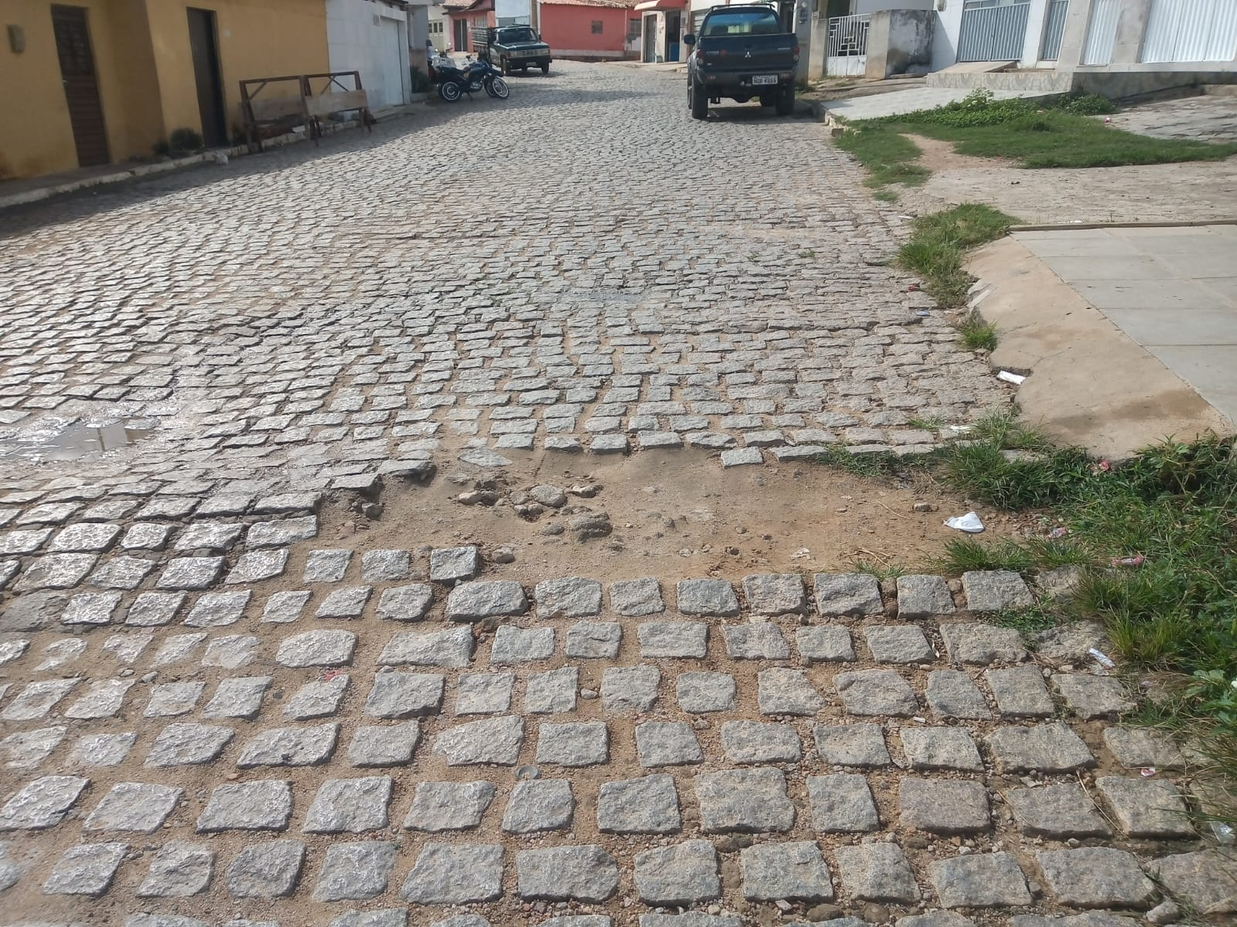
JUSTIFICATIVA:

Salgueiro, 22 abril de 2024.

TIAGO ARRAES
Vereador

